Archivní číslo vzorku
Odběrové číslo vzorku | soli
Pořadové číslo karty vzorku v databázi | 1671
Místo | Litomyšl, SZ
Objekt | Dekorativní váza na ohradní zdi zámku
Místo odběru popis | 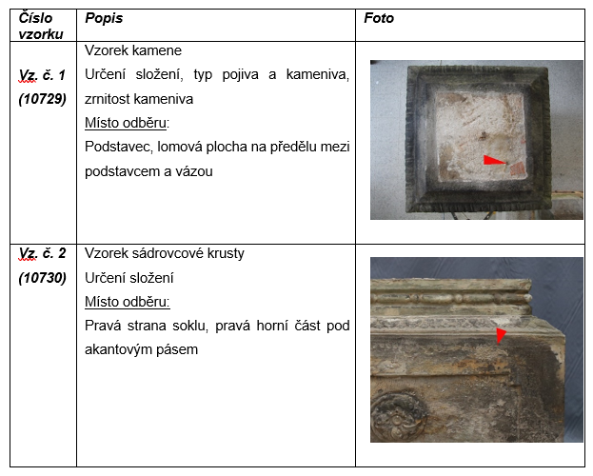  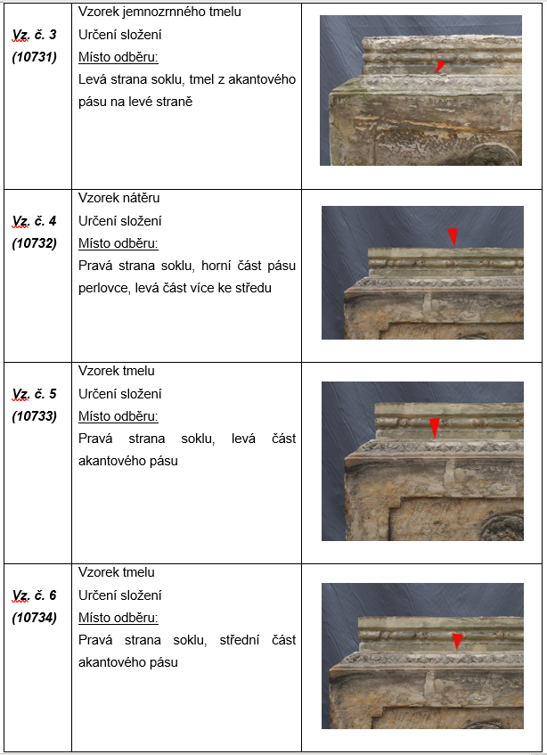  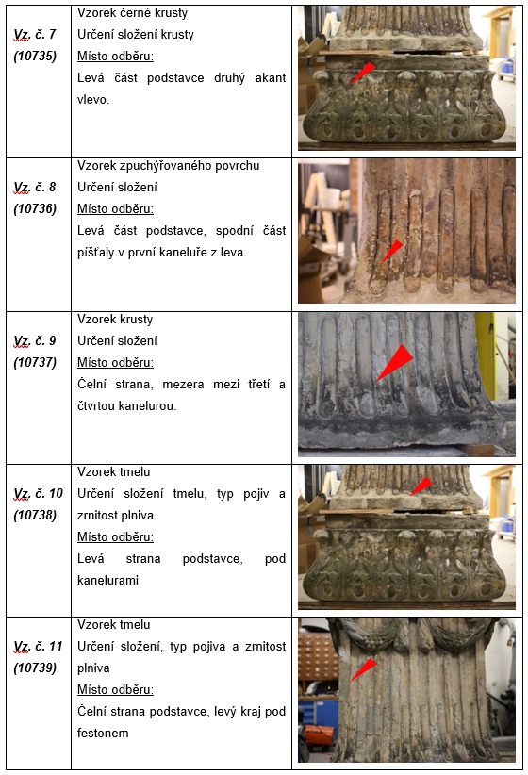  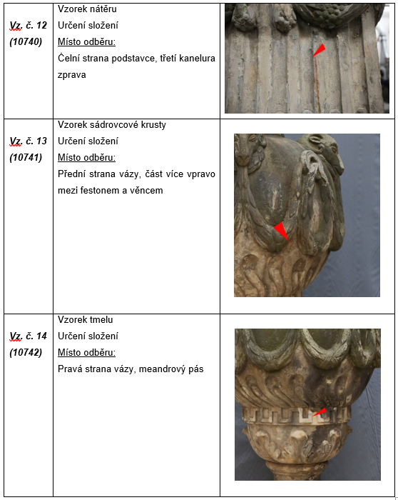
Místo odběru foto
Typ díla
Typ podložky (v případě vzorků povrchových úprav / barevných vrstev)
Datace objektu
Zpracovatel analýzy | Bayer Karol
Datum zpracování zprávy k analýze | 2022_10
Číslo příslušné zprávy v databázi zpráv | 2. 2. 2022

Výsledky analýzy
Tab.1. Stanovení obsahu vodorozpustných solí

Vzorek | Výška / Hloubka  [cm] | SO₄²⁻ |  | NO₃⁻ |  | Cl⁻
 |  | X  [%hm.] | C  [mmol/kg] | X  [%hm.] | C  [mmol/kg] | X  [%hm.] | C  [mmol/kg]
S1/1 | 32 /0 - 1 | <0,01 | <1 | <0,01 | <2 | <0,01 | <2,5
S1/2 | 32 /1 - 3 | <0,01 | <1 | <0,01 | <2 | <0,01 | <2,5
S1/3 | 32 /3 - 5 | <0,01 | <1 | <0,01 | <2 | <0,01 | <2,5
S2/1 | 88 /0 - 1 | 0,21 | 22 | <0,01 | <2 | <0,01 | <2,5
S2/2 | 88 /1 - 3 | <0,01 | <1 | <0,01 | <2 | <0,01 | <2,5
S2/3 | 88 /3 - 5 | <0,01 | <1 | <0,01 | <2 | <0,01 | <2,5
S3/1 | 121 /0 - 1 | 2,28 | 237 | <0,01 | <2 | <0,01 | <2,5
S3/2 | 121 /1 - 3 | <0,01 | <1 | <0,01 | <2 | <0,01 | <2,5
S3/3 | 121 /3 - 5 | <0,01 | <1 | <0,01 | <2 | <0,01 | <2,5

Obsah dusičnanů a chloridů je všech odebraných vzorcích velmi nízký, pod hranicí 0,01 % hm. Obsah síranů je v převážné většině vzorků také velmi nízký, pod hranicí 0,01 % hm. Pouze u dvou vzorků byl zjištěný vysoký obsah síranů – ve vzorku S2/1 a S2/2. Podle prvkové analýzy (REM-EDS) odparku extrahovaných solí je zdrojem síranů je hlavně síran vápenatý (CaSO₄.2H₂O). Vzhledem k celkovému nízkému obsahu lehce rozpustných a lehce extrahovatelných solí není celkové odsolení nutné.

Fotodokumentace analýzy

